苏州大学实验报告
院、系 | 计算机学院 |  | 年级专业 |  | 图灵班 |  | 姓名 | 陈宇翾 | 学号 | 1627405072
课程名称 |  | 面向对象与C++程序设计 |  |  |  |  |  |  | 成绩
指导教师 |  | 赵雷 |  | 同组实验者 |  | 无 |  | 实验日期 | 2017.4.23
实验名称： 实验五 函数
- 实验目的
通过本次实验要达到如下目的：
- 掌握C++语言的基础知识
- 熟悉C++语言的开发环境visual studio 2010
- 熟悉并掌握函数的基本原理，并能根据问题，分析、设计和实现函数。
- 掌握程序调试的基本技巧。
- 实验内容
编写程序解决以下问题：
E18. 求1000以内的所有质数，每行 8个输出到屏幕上（不要用筛法）。写一个判断一个整数是否是素数的函数。
E19. 编写一个函数，将一个整数的各位数字对调，并编写测试程序，在测试函数中输入整数和输出新的整数。例如：输入 123，调用该函数之后，得到结果为 321。
E20. 设计一个函数calc，完成如下功能。
- 接受两个整数作为参数。
- 计算出最大公约数和最小公倍数。（不要在calc函数中使用输入输出流）
- 可以在函数参数中使用引用。
- 编写主函数，测试函数功能。
E21. 编写三个重载函数printOut分别实现输出整型数、浮点型数和string字符串，输出要求如下：
- 整型数：占10列，右对齐
- 浮点型：有4位小数
- 字符串：占10列，右对齐
- 编写测试程序，测试程序中的整数、浮点数和字符串由用户输入。

- 实验步骤和结果
第一题过程
#include<iostream>
#include<cmath>
using namespace std;

bool isPrime(int n);

int main()
{
int count = 0; //设置计数器
for (int i = 2; i <= 1000; i++){
if (isPrime(i)){
cout << i << " ";
count++;
if (count % 8 == 0) {
cout << endl;
}
}
}
cout << endl;
return 0;
}
//判断素数函数
bool isPrime(int n) {
bool flag = true; //设置标识变量
if (n == 2) return flag;
for (int i = 2; i <= (int)sqrt(n) + 1; i++) {
if (n%i == 0) {
flag = false; break;
}
}
return flag;
}
第一题结果
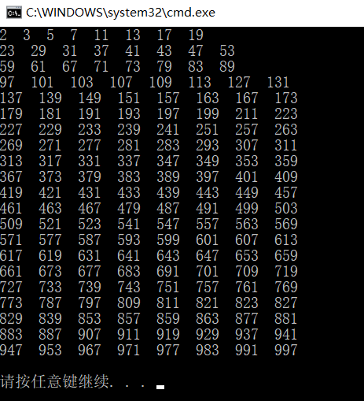

第二题过程
#include<iostream>
using namespace std;

int Swap(int i);

int main()
{
cout << "[please enter a number:\n";
int m;
cin >> m;
cout << Swap(m) << endl;
return 0;
}

//定义函数将数字逆序--------------------------
int Swap(int i) {
int tmp = 0, t;
for (int j = 0;; j++) {
t = i % 10; i /= 10;
tmp = 10 * tmp + t;
if (i == 0) break;
}
return tmp;
}
第二题结果
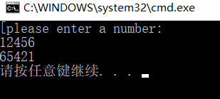

第三题过程
#include<iostream>
using namespace std;

int calc(int m, int n,int& k);

int main()
{
cout << "please enter two integers:\n";
int m,n,km;
cin >> m >> n;
cout << m << " 和 " << n << "的最大公因数为：" << calc(m, n, km) << endl << "最小公倍数为：" << km << endl;
return 0;
}

//定义函数求最大公因数------------------------
int calc(int m, int n,int& k) {
if (m < n) {
int t = m; m = n; n = t;
}
for (int i = m;; m++) {
if (i%m == 0 && i%n == 0) {
k = i;
goto CON;
}
}
CON:
for (int a=0;;) {
a = m%n;
m = n;
n = a;
if (n == 0) break;
}
return m;
}
第三题结果
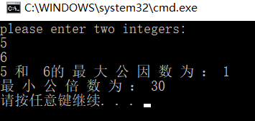

第四题过程
#include<iostream>
#include<string>
#include<iomanip>
using namespace std;

void printOut(int n);
void printOut(double m);
void printOut(string str);

int main()
{
int n; double m; string str;
cout << "please enter an integer:\n";
cin >> n;
cout << "please enter a float:\n";
cin >> m;
cout << "please enter a string :\n";
cin >> str;
printOut(n);
printOut(m);
printOut(str);
return 0;
}
//定义重载函数--------------------------------------------
void printOut(int n) {
cout << setw(10) << right << n << endl;
}

void printOut(double m) {
cout <<fixed<<setprecision(4)<<m<< endl; //当setprecision()与fixed连用的时候，才能固定小数点右边的位数
}

void printOut(string str) {
cout << setw(10) << right << str << endl;
}
第四题结果
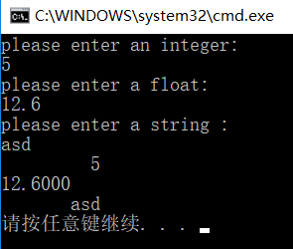

- 实验总结
函数可以使程序更加模块化，使思路更加清晰。较好的处理函数可以极大地简化我们编程。

